**Instrucciones generales**

1. Cree un proyecto nuevo en Angular
2. Suba el proyecto a un repositorio de GitHub

**MUY IMPORTANTE**: Durante el desarrollo de la evaluación no olvide ir salvando los cambios periódicamente en el repositorio de GitHub.

**Enunciado de la evaluación**

**Punto No. 1 (70%)**

Se debe desarrollar una aplicación que permita mostrar plantas en venta en un vivero. En particular, la aplicación debe tener:

* Un módulo para plantas (70%)
* Una clase Planta con todos los atributos que le permita manejar los datos de una planta (20%)
* Un servicio que utiliza http para obtener de esta URL un conjunto de datos de plantas (20%):

<https://gist.githubusercontent.com/josejbocanegra/7b71922ee9e2ab407d3210f1e5cb8400/raw/cf1077fa69112bc67ff520dd6517a93afd3dae29/202212_MISW4104_Grupo2.json>

* Un componente de listar planta que presentará en una tabla de Bootstrap los datos de la planta (*nombre común, tipo* y *clima*) (20%).

La vista debe hacerse con el selector del componente y el resultado final debe verse lo más parecido a la Fig. 1.

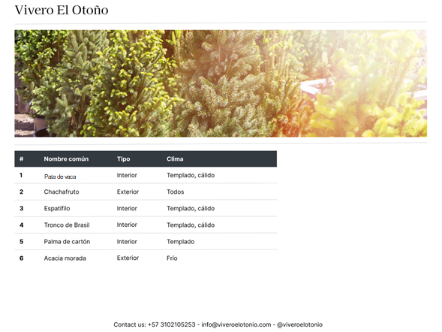

Figura 1. Despliegue del listado de las plantas

**Punto No. 2 (10%)**

Modifique el componente de listar para incluir dos líneas que muestren el total de plantas por tipo proporcionados por el listado (el vivero tiene plantas de *interior* y de *exterior*). Este número debe ser calculado ya que no se conoce a priori.

El resultado debe verse lo más parecido a la Fig. 2:

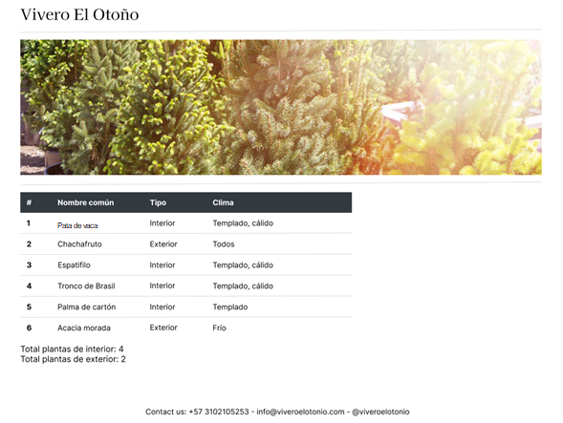

Figura 2. Modificación del componente para listar plantas

**Punto No. 3 (20%)**

Realice la prueba del componente. Para esto, en la prueba cree un listado de 3 plantas y verifique que la tabla se crea correctamente con tres filas más el encabezado.

**Mockup**

En el siguiente enlace puede consultar el mockup que le servirá como referencia para diseñar la página:

<https://www.figma.com/file/5NjgSjCs395umb40EEQpQW/Monitoria-MISW---Mockups-parcial-1B?node-id=3%3A91>

**Instrucciones para la entrega de la evaluación**

1. Haga *commit* y *push* a su repositorio personal.

2. Haga un [*release*](https://docs.github.com/en/repositories/releasing-projects-on-github/managing-releases-in-a-repository) con la etiqueta 1.0.0 y el título ParcialMISW4104.

3. Suba como respuesta a la actividad de Coursera el archivo .zip del *release* y la URL de su repositorio.

4. Posterior a la entrega de la evaluación **NO** puede modificar el repositorio. **Si se presenta alguna modificación después de la hora de entrega, por mínima que sea, la evaluación será anulada**.